DECRYPT

## **DECRYPT**

**Numéro** : CU-01  
**Nom** : "Contrôle et communication de la mini-fusée"

### **1. Objectif**

Concevoir des cartes de contrôle qui utilisent des capteurs pour acquérir des informations tout en assurant le bon fonctionnement de la fusée et assurer la communication avec la base au sol.

### **2. Acteurs**

Qui interagit avec la carte ?

* **Acteur principal** : La fusée (qui intègre les capteurs, moteurs, etc.).
* **Autres acteurs** : La station au sol (qui reçoit les données transmises par la carte).
* **Membres du projet :** Intègre la carteaux fusées.
* **Personnel de Planète Science** : lit l’état de la fusée grâce au LEDs

### **3. Pré-conditions**

Les conditions à respecter avant que la carte fonctionne.

* La carte doit être alimentée en énergie. Quel type d'énergie ?
* Les capteurs et les systèmes de communication doivent être connectés à la carte.

### **4. Déclencheur**

L’événement qui démarre l’utilisation de la carte.

* L’appui sur un bouton, qui active la carte.

L’événement qui déclenche le programme:

* Débranchement du jack

### **5. Scénario principal (fonctionnement)**



*Schéma de la carte LED et de l’intérieur de la fusée*

**

*Schéma de l’électronique à l’intérieur de la fusée*

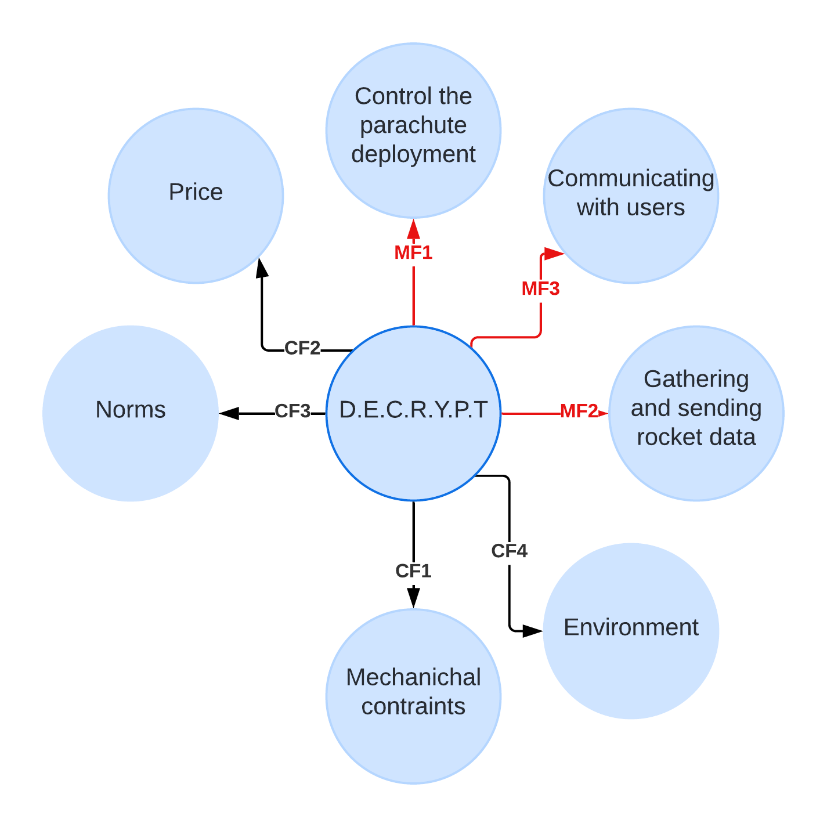

Les étapes simples de ce que la carte fait :

1. Allumage de l’alimentation
2. Le parachute est mis dans la fusée et la trappe est verrouillé grâce à un des boutons de la carte LED
3. Le 2e bouton permet de mettre la fusée en état de vol
4. La fusée arrive sur le pas de tir et un jack est branché
5. La fusée décolle, le jack est débranché ce qui déclenche le programme
6. La carte reçoit les données des capteurs (altitude, pression, température, etc.).
7. La carte exploite éventuellement les données et déclenche un système (exemple aérofreins)
8. La carte contrôle un servomoteur pour déclencher le parachute
9. La carte envoie les données des capteurs à la station au sol via la communication radio.
10. Atterrissage de la fusée
11. Déclenchement du GPS et communication avec la base au sol

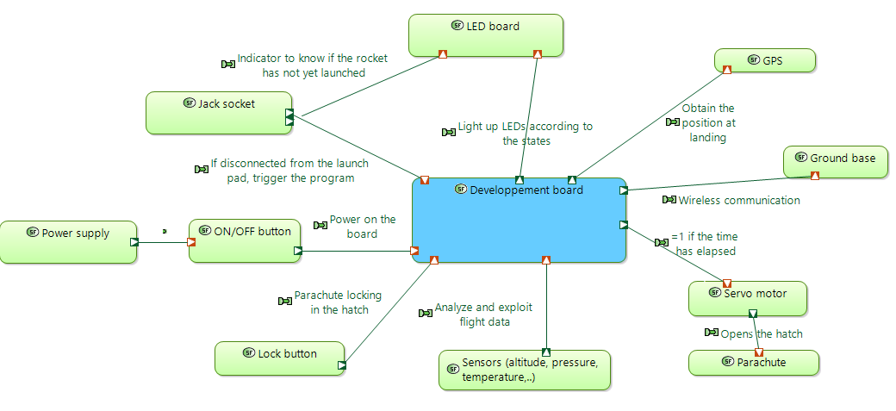

### **6. Risques**

Que faire si quelque chose ne fonctionne pas ?

* **Erreur de communication :** Si la communication avec la base est interrompue, la carte continue à collecter les données et les stockent. Puis envoi les données une fois la connexion rétablie.
* **Erreur de capteur :** Si un capteur ne fonctionne pas, la carte doit le désactiver et utiliser les données des autres capteurs.
* **Météo :** La fusée ne décolle pas s' il pleut ou si le vent est trop fort.
* **Parachute :** Le parachute ne se déclenche pas à temps.

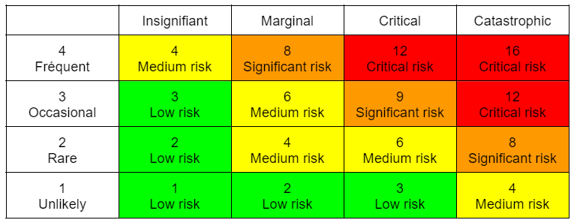

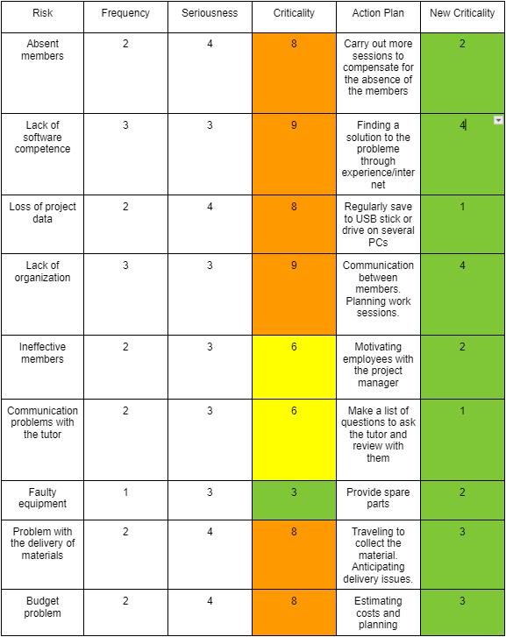

### **7. Résultat attendu (fin de projet)**

Ce qui doit se passer une fois la mission accomplie.

* La fusée atterrit avec succès, et toutes les données des capteurs ont été transmises à la base au sol. Les données sont également enregistrées sur une mémoire morte.

### **8. Exigences**

* **Non fonctionnelle**

Interface utilisateur : L’interface doit être lisible et simple d’utilisation pour tous les utilisateurs.

Fiabilité : Le système doit pouvoir fonctionner correctement dans 95% des cas. La fiabilité est l’exigence la plus importante. La communication Fusée-Sol doit être fonctionnelle tout le temps.

Sécurité :

Performance : Il faut que la carte traite les données très rapidement. La fusée doit communiquer des données en temps réel avec la base au sol. Cette communication doit être rapide (Latence : 500ms max). Cependant cette fonction ne doit pas ralentir le reste du système.

Entretien : La carte doit être propre. Il n’est pas nécessaire de l'entretenir, il faut juste y faire attention.

Normes : La fusée doit respecter les normes imposées par planète science. La carte doit respecter les normes d’ondes électromagnétiques.

Qualité :

* **Fonctionnelle**

La/les cartes doivent récolter des informations à l’aide de capteurs. Les données doivent être interprétées, stockées dans une mémoire morte et/ou envoyer les données à la base au sol. La carte va également contrôler le servomoteur qui ouvre la trappe du parachute. Pour les Fusex, un système d’aérofrein doit être piloté.

La carte doit également comporter des pins libres afin d’y ajouter des composants( capteurs ou autres) optionnels.

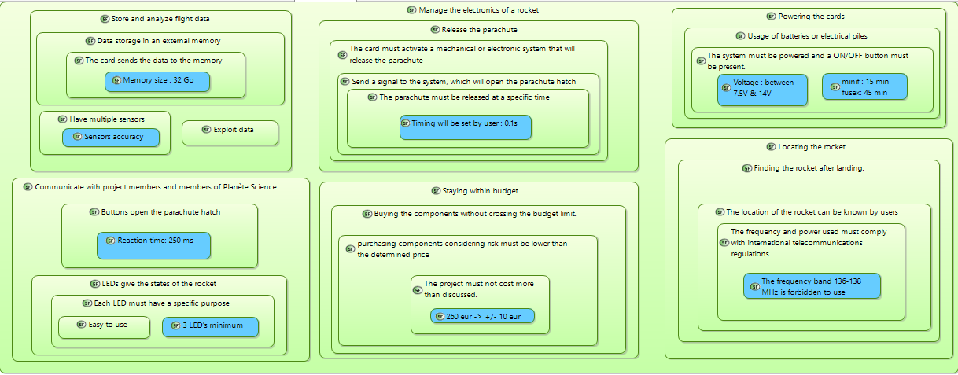

| **Fonction** | **Sous fonctions** | **Comment ?** | **Critère** | **Valeur** | **Tolérance** |
| --- | --- | --- | --- | --- | --- |
| **MF1**. Release the parachute | The card will activate a mechanism that will release the parachute. | Sending a signal that opens the parachute hatch. | The parachute must be freed at a precise timing | Timing : will be set by user  —----------------------  Si déterminé par capteur : un fenêtrage temporel [T1, T2] par un séquenceur est obligatoire. T1 ≥ T - 2 sec. T2 ≤ T + 2 sec. | 0.1s |
| **MF2.** Communicating with the project’s members and Planète Science’s members | LED’s gives information on the rocket state  —--------------------  Button which open the the parachute hatch | Each LED must have their own utility.  —------------------- | Easy to use    —-------------------  Easy to underèstand | Reaction time  —----------------------  3 LED’s minimum | 250ms |
| **MF3**. Storing and analyzing flight data | Storing data in a external memory  —---------------------  Using many sensors  —---------------------  Using/Analyzing the data | The card send data to the memory | The storing system must last 4 days. (waterproof, powering , heat…) | Memory size  —----------------------  Sensors accuracy  —----------------------  The whole measuring system must last 45 minutes | 32 Go  1 min |
| **MF4**. Sending rocket data |  |  | Communication speed | Less than 500 ms |  |
| **CF1**. For the fusex : Locating the rocket | Finding the rocket after landing. |  | The location of the rocket can be known by users  —-------------------  The frequency and power used must comply with international telecommunications regulations | The frequency band 136-138 MHz is forbidden to use. | 3 m |
| **CF2.** Staying within budget | Buying the components without crossing the budget limit. | The creation of the cards, the purchase of LEDs, buttons, sensors and all other components must be lower than the price set by the customer | The project must not cost more than discussed. | 230 euros | 10 euros |
| **CF3.** Powering the cards |  | Usage of batteries or electrical piles. | The system must be powered and a ON/OFF button must be present. | minif : must last 15 min minimum  fusex: 45 min  Voltage | 1 min |

### **9. Contraintes**

| **Contraintes de Planète Science** | **Détails** |
| --- | --- |
| Power | The power supply autonomy must be at least 15 minutes. The presence of an easily accessible on/off switch is mandatory. |
| Buttons / LEDs | La fusée doit disposer d’indicateurs clairs pour permettre de savoir à tout moment dans quel état elle se trouve (marche / arrêt, position de sécurité / position de vol, etc.). |
| Fréquence ( fusex) | **SNR1** : Des points de test et des cavaliers doivent être présents entre chaque élément  de la chaîne de télémesure : capteur, conditionneur, filtre anti-repliement, CAN,  microprocesseur, amplificateur de sortie, émetteur (voir Figure 3).  **SNR2** : La trame de transmission doit être conforme au standard SNR.  SNR3 : Les fréquences modulantes doivent être conformes au standard SNR.  **SNR4** : La bande passante du signal en entrée du convertisseur doit être limitée pour  éviter tout repliement de spectre.  **MES2** : La chaîne de mesure globale doit avoir une autonomie d’au moins 1 heure  pour l’électronique allumée en rampe et au moins 3 heures pour le reste. |
|  | **TEL6** : Les fréquences utilisables et les puissances HF émises doivent être les  suivantes :  - supérieure à 150 mW dans le cas d’utilisation d’un émetteur KIWI (137.05 et  137.5MHz) ;  - inférieure à 10mW pour la bande de fréquence 433.05MHz à 434.79MHz ;  - inférieure à 25mW pour la bande de fréquence 868MHz à 869.2MHz ;  - inférieure à 500mW pour la bande de fréquence 869.4MHz à 869.65MHz.  La PIRE émise doit être :  - inférieure à 100mW pour la bande de fréquence 2400MHz à 2483.5MHz pour les  systèmes à large bande (bande wifi) ;  - inférieure à 500mW pour la bande de fréquence 5470MHz à 5725MHz pour les  systèmes à large bande (bande wifi) ;  La bande 144-146MHz peut être utilisée sous réserve qu’un radioamateur licencié  soit présent lors des émissions. |
|  | **TEL7** : L’utilisation de bandes de fréquences non citées à la règle TEL6 ou non  comprises dans les bandes de fréquence GSM est interdite. |
|  | **TEL8** : L’émetteur doit avoir sa propre alimentation, avec un interrupteur de mise  sous tension indépendante des autres interrupteurs. L’autonomie de l’émetteur doit  être d’au moins 1 heure. |
|  | **TEL10** : Toute liaison montante doit être limitée à la mise en œuvre. La liaison  montante doit être désactivée à la fin de la mise en œuvre par le club avant le vol. |
| Stockage ( minif ) | **STOC1 :** Les données mesurées doivent être stockées dans la fusée. |
|  | **STOC2 :** Le club doit démontrer qu’il a les moyens de décoder les données stockées. |
|  | **STOC3 :** Le système de stockage doit supporter les contraintes physiques du vol de la  fusée et l'atterrissage. |
|  | **STOC4 :** Le système de stockage doit avoir une autonomie d’au moins quatre jours (résistance à l’humidité, alimentation électrique, température, ...) |
|  | **STOC5 :** Des points de test et des cavaliers doivent être présents entre chaque  élément de la chaîne de mesure. |
|  | **MES2 :** La chaîne de mesure globale doit avoir une autonomie d’au moins 1 heure  pour l’électronique allumée en rampe et au moins 3 heures pour le reste. |
| Séquenceur | **SEQ1 :** AUCUNE LIAISON ELECTRIQUE, autre que la masse électrique, n’est autorisée  entre les séquenceurs et entre chaque séquenceur et tout autre système électrique  embarqué. |
|  | **SEQ2 :** Le séquenceur doit avoir une autonomie d’au moins 1 heure et la mise en  marche doit se faire en rampe. |
|  | **SEQ3 :** Le séquenceur doit avoir la puissance nécessaire pour déclencher le  mécanisme de séparation. |
|  | **SEQ4 :** Signalisation : Trois informations doivent être données explicitement (position  claire des interrupteurs, voyants, buzzer, ...) :  -séquenceur sous tension ou hors tension  -séquenceur actif (la fusée a décollé) ou inactif (la fusée attend le décollage)  -actionneur actif (séparation commandée) ou inactif (séparation non commandée) |
|  | **SEQ5 :** Dans le cas d’un déclenchement de la séparation par des capteurs (i.e.  différent d’une minuterie), un fenêtrage temporel [T1, T2] par un séquenceur est  obligatoire.  T1 0.8 * T. T2 1.2 * T.  avec T = instant prévu de déclenchement  Un cavalier et des points de test devront permettre d’isoler et de vérifier facilement  le fonctionnement du module de fenêtrage temporel.  Le temps T2 sera utilisé pour déterminer les paramètres de vol au moment de  l’ouverture (ex. vitesse relative à l’extraction parachute...). |
| Localisation | **LOC1 :** La bande de fréquence 136-138 MHz ne doit pas être utilisée. |
|  | **LOC2 :** La fréquence et la puissance utilisées doivent respecter la réglementation  internationale des télécommunications. Elles devront être indiquées dans le dossier  de conception. Le système doit par ailleurs vérifier les règles TEL5, 6, 7, 8, 9 et 10. |
| Sécurité | **SECU19 :** Les différences de potentiels électriques supérieures à 30V sont interdites  dans la fusée. |

| **Contraintes de Projets** | **Détails** |
| --- | --- |
| Mécaniques | * La carte doit résister au décollage et à l'atterrissage (vitesse/accélération). |
| Nb de capteurs | * Réussir à placer le plus capteurs sur la place disponible |
| Budget imposé | * 500€ |
| **Contraintes du clients** |  |
| Dimensions | * Les cartes doivent être utilisables même dans la plus petite des fusées. (65 mm) |
| Modularité | * Les cartes doivent être utilisables dans tous les projets de fusée. |
| Communication | * Les cartes doivent envoyer leur données à la base au sol. |
| Acquisition des données | * Les cartes doivent acquérir des données par le biais de différents capteurs. |
|  |  |

### **10. Choix techniques**

### Technical Solutions Overview

| Solution Technique | Utilisation | Caractéristiques |
| --- | --- | --- |
| LoPy4 (ESP32 Microcontrôleur) | Collecte de données et communication avec le sol via LORA. | Tension : 3.3 à 5.5V, Courant : 133mA, 8 E/S analogiques, Mémoire : 8MB Flash, 4MB RAM, Fréquence : 868MHz, Distance théorique : 46km. |
| Antenne Molex | Amélioration de la portée de communication. | Polarisation : Linéaire, Impédance : 50 Ohms, Gain : 0.3dBi. |
| Pytrack 2.0 (Carte d’extension) | Ajout de fonctionnalités à la LoPy4 (GPS, USB, lecteur SD). | Alimentation : 3.5V – 5.5V, Courant : 14mA, Sensibilité GPS Suivi : -167dBm. |
| MPU9250 (Accéléromètre, Gyroscope, Magnétomètre) | Mesure de l’état de la fusée (accélération, orientation). | Tension : 3 à 5V, Courant : 3.7mA, Gammes : ± 16g (accél.), ± 2000°/s (gyro), ± 4800μT (magnet.). |
| DS18B20 (Capteur de température) | Mesure de la température intérieure et extérieure de la fusée. | Tension : 3 à 5.5V, Courant : 1.5mA, Gamme de mesure : -55 à +125°C ± 0.2°C. |
| MPX4250AP (Capteur de pression) | Mesure de l’altitude basée sur la pression atmosphérique. | Tension : 4.85 à 5.35V, Courant : 7mA, Gamme de mesure : +20 à +250kPa ± 0.35kPa. |
| RP2040 (Microcontrôleur pour OBC) | Contrôle principal de la fusée (décollage, ouverture du parachute). | Alimentation : 1.8 à 5.5V, Processeur : ARM Cortex-M0+ Dual Core, 133MHz. |
| NCP1117 (Régulateur de tension) | Conversion de tension pour alimenter les composants. | Tension d'entrée : 3.5-20V, Tension de sortie : 3.3V, Courant de sortie : 1A. |
| IRF520 (Transistor MOSFET) | Commutation du servo-moteur. | Tension VDS : jusqu’à 100V, Courant IDS : jusqu’à 9.2A. |
| HS-422 (Servo-moteur) | Ouverture de la trappe pour libérer le parachute. | Signal PWM, Courant : 150 mA à 800 mA. |
| W25Q128JVSIM (Mémoire Flash) | Stockage des données du microcontrôleur RP2040. | Alimentation : 2.7 – 3.6V, Taille : 128Mbit, Interface : Quad SPI. |

Le rôle de l’OBC ( On Board Computer ou séquenceur ) est de détecter le décollage. Pour ce faire, il doit activer une LED verte sur la carte à LED pour montrer que la fusée est prête à être lancée. Ensuite quand la fusée a décollée, il indique cela à travers une LED jaune.   
Son second rôle est de déclencher le parachute en ouvrant une trappe lorsque l’on atteint le temps l’apogée.  
  
ON FAIT PLUSIEURS CARTES CAR D'APRÈS PLANÈTE SCIENCE LE SÉQUENCEUR DOIT ÊTRE SÉPARÉE DE TOUTE AUTRE SYSTÈMES ÉLECTRONIQUES   
NB : SEUL LA MASSE PEUT ÊTRE RELIÉ ENTRE LES CARTES

On a ensuite une carte télémétrie qui va se charger de recueillir les données tels que la température, la pression. Son deuxième rôle est de communiquer avec la base au sol ( la technologie de communication doit envoyer des données à faible débit sur une grande distance )

Donc on a une autre carte “alimentation” qui va se charger d’alimenter les deux autres cartes

**Solutions techniques pour l’OBC ou le séquenceur**

| *Solutions techniques | choix | Critère de choix | Utilisation | Caractéristiques |
| --- | --- | --- | --- | --- |
| Microcontrôleur | atmega328p | vitesse 16MHz, suffisante pour l’utilisation voulu | contrôler les composants |  |
| Mosfet | IRF520 | Tension d’utilisation | piloter le servomoteur |  |
| Quartz | 16MHz | microcontrôleur utilisé (besoin de 16MHz pour atmega328p) | pour la cadence |  |
| Programmateur | ch340 | souvent utilisé avec le atmega328p |  |  |
| Résistances | 10k |  |  |  |
| Condensateurs |  |  |  |  |

**Solution pour carte ALIM**

| Solutions techniques | choix | Critère de choix | Utilisation | Caractéristiques |
| --- | --- | --- | --- | --- |
| Contrôleur batterie |  |  |  |  |
| Régulateur de tension |  |  |  |  |
|  |  |  |  |  |

**Solution pour carte TELEM**

| Solutions techniques | choix | Critère de choix | Utilisation | Caractéristiques |
| --- | --- | --- | --- | --- |
| micro contrôleur | esp 32 ? |  |  |  |
| quartz | 240 MHz |  |  |  |
| gyroscope |  |  |  |  |
| température |  |  |  |  |
| pression |  |  |  |  |
|  |  |  |  |  |

**Tableau de comparaison des choix avec l’ancien projet :**

|  |  |  |  |
| --- | --- | --- | --- |
|  |  |  |  |
|  |  |  |  |

### Début du schéma de la carte séquenceur